江苏省南通师范学校第二附属小学
东大门防冲撞自动升降柱
采购项目

询价文件

采购单位：江苏省南通师范学校第二附属小学

日 期： 二〇二五年四月

目 录
第一部分 询价公告
第二部分 询价须知
第三部分 项目需求
第四部分 询价程序和内容
第五部分 合同签订与验收付款
第六部分 质疑提出和处理
第七部分 响应文件组成

第一部分 询价公告
项目概况：江苏省南通师范学校第二附属小学东大门防冲撞自动升降柱采购项目的潜在供应商应在 “江苏省南通师范学校第二附属小学校园网 (http://www.ntccjy.com/jssntsfxxdefsxx/index.html)”自行下载获取询价文件，并于2025年4月18日15点（北京时间）前递交响应文件。
一、项目基本情况
项目名称：江苏省南通师范学校第二附属小学东大门防冲撞自动升降柱采购项目。
采购方式：询价。
预算金额及最高限价：4.5万元。
采购需求：详见第三部分项目需求。
项目供货期：合同签订后，成交供应商于2025年5月10日之前完成所有产品的制作、安装及调试。
本项目不接受联合体参加询价。
二、申请人的资格要求：
1.供应商具有有效的营业执照；
2.未被“信用中国”网站列入失信被执行人、重大税收违法案件当事人名单、采购严重失信行为记录名单；
3.落实政府采购政策需满足的资格要求：详见采询价文件；
4.本项目的特定资格要求：无。
三、获取询价文件
时间：2025年4月15日至 2025年4月18日15点。
地点：“江苏省南通师范学校第二附属小学校园网 (http://www.ntccjy.com/jssntsfxxdefsxx/index.html)”
方式：自行下载
售价：免费
四、响应文件提交
截止时间：2025年4月18日15点（北京时间），逾时拒绝接收响应文件。
地点：南通市崇川区建设路47号，江苏省南通师范学校第二附属小学科艺宫底楼会议室，如有变动另行通知。
特别提醒：开标地点周边停车点有一定距离，烦请择优选择非机动车方式前往。
五、开启
时间：2025年4月18日15点（北京时间）
地点：南通市崇川区建设路47号，江苏省南通师范学校第二附属小学科艺宫底楼会议室，如有变动另行通知。
六、公告期限
自本公告发布之日起3个工作日。
七、其他补充事宜
1.投标保证金：免收
2.项目开标活动模式：现场投标模式
3.项目演示、样品、答辩等：无
4.对项目需求部分或项目询价文件部分的询问请向采购单位联系人提出。
5.供应商应依照规定提交各类声明函、承诺函，不再同时提供原件备查或提供有关部门出具的相关证明文件。但中标或成交供应商，应做好提交声明函、承诺函相应原件的核查准备；核查后发现虚假或违背承诺的，依照相关法律法规规定处理。
八、凡对本次采购提出询问，请按以下方式联系。
1. 采购单位信息
名 称：江苏省南通师范学校第二附属小学
联系方式：李老师 15851210208
第二部分 询价须知

一、询价文件由采购单位解释。
1.供应商在网上下载询价文件后，应仔细检查询价文件的所有内容，如对采购活动事项有疑问的，应向采购单位以书面形式提出，否则视同供应商理解并接受本询价文件所有内容，并由此引起的损失自负。供应商不得在询价结束后针对询价文件所有内容提出质疑事项。
2.供应商应认真审阅询价文件中所有的事项、格式、条款和规范要求等，如果供应商没有按照询价文件要求提交响应文件，或者响应文件没有对询价文件做出实质性响应，将被拒绝参与询价。
二、询价文件的澄清、修改、答疑
采购单位可以对已发出的询价文件进行必要的澄清或者修改，澄清或者修改的内容作为询价文件的组成部分。澄清或者修改的内容可能影响响应文件编制的，采购单位将在提交首次响应文件截止之日3个工作日前，以网上公告书面形式通知所有接收询价文件的供应商，不足3个工作日的，应当顺延提交首次响应文件截止之日。
供应商由于对询价文件的任何推论和误解以及采购单位对有关问题的口头解释所造成的后果，均由供应商自负。
采购单位可视情组织答疑会。
三、响应文件的编写、递交
（一）响应文件的编写
供应商按“第七部分 响应文件组成”要求编写响应文件。
（二）响应文件的递交
1.响应文件三部分内容（资格审查文件、商务技术文件、报价文件）须分别单独密封，并牢固装订成册，不得相互混淆，不得将内容拆开。报价文件不得出现于资格审查文件、商务技术文件中。
2.响应文件每一部分内容均须提供“一正、二副”纸质响应文件，并将正本、副本及图纸类等（如需提供图纸等其它资料的话）合并密封，统一装在一个密封袋或密封箱内（如有A3大小的图纸类，可单独密封）。
3.纸质响应文件须采用A4纸（图纸等除外），正本须打印并由法定代表人或授权人签字并加盖单位印章。副本可复印，但须加盖单位印章。文件内容中不得行间插字、涂改、增删，如修补错漏处，须由响应文件签署人签字并加盖公章。
4.响应文件密封后应标明响应文件项目名称、边缝处加盖单位骑缝章或骑缝签字。
5.递交时间：供应商须在规定的响应文件接收截止时间前送达指定地点。供应商递交响应文件，即视为已响应参加采购活动。
友情提醒：采购单位将拒绝接收未按照询价文件要求密封的响应文件，拒绝接收在响应文件接收截止时间后递交的响应文件。如果供应商无故不到现场递交纸质响应文件或者故意迟到，影响开评标活动正常进行的，根据《江苏省政府采购信用管理暂行办法》第九条的规定，将被列作一般失信行为。

四、响应文件的有效期
1.从响应文件接收截止之日算起，45个日历天内响应文件应保持有效。有效期短于这个规定期限的询价响应，将被拒绝。
2.在特殊情况下，采购单位可与供应商协商延长响应文件的有效期。这种要求和答复都应以书面、传真、或电报的形式进行。同意延长有效期的供应商不能修改响应文件。拒绝接受延期要求的供应商的询价响应将被拒绝。
五、询价响应报价
1.本项目只允许一个报价，不接受任何有选择的报价。
2.报价均以人民币为报价的货币单位。
3.报价表必须加盖供应商公章且必须经法定代表人或其委托授权人签署。
4.响应文件报价出现前后不一致的，按照下列规定修正：
（1）响应文件中报价表内容与响应文件中明细内容不一致的，以报价表为准；
（2）大写金额和小写金额不一致的，以大写金额为准；
（3）单价金额小数点或者百分比有明显错位的，以询价响应报价总表中的总价为准，并修改单价；
（4）总价金额与按单价汇总金额不一致的，以单价金额计算结果为准。
（5）同时出现两种以上不一致的，按照前款规定的顺序修正。修正后的报价经供应商确认后产生约束力，供应商不确认的，其询价响应无效。
5.询价响应报价总价应包括本项目的全部费用，包含但不限于以下费用：货物的成本、利润、税金、开办费、开模费、市场材料价格风险费、政策性调整风险费等的所有费用；货物包装、运输、保险、装卸、搬运费、技术措施费、机械进出场费、保管费；主材及标准附件、备品备件、辅材、专用工具、技术资料、损耗、人工费、机械费、检测费、管理费、利润；国家税务部门规定的各项税金；原材料的涨价及政策性调整等风险费；相关伴随服务以及免费服务期、售后服务等一切费用；即本项目采购的货物交付使用前的所有费用以及免费服务期内的服务费用等包含响应询价文件采购要求的所有费用。各供应商应根据询价文件要求，并充分考虑市场，自行核算成本报价。供应商的报价中应充分考虑上述的要求和风险因素，服务期限内出现的任何遗漏，均由成交供应商负责，采购单位不再支付任何费用。
6.本次询价采购活动项目的响应报价为一次报定价。询价响应成交后，报价即为成交价，除非因特殊原因并经买卖双方协商同意，成交供应商不得再要求追加任何费用。同时，除非合同条款中另有规定，否则成交供应商的成交价在合同实施期间不因市场变化因素而变动。
六、相关费用
1.供应商承担参与询价可能发生的全部费用，采购单位在任何情况下均无义务和责任承担这些费用。
2.询价文件未列明，而供应商认为必需的费用也需列入报价。
七、询价程序
采购单位先对资格审查文件进行拆封，询价小组对询价供应商资格性、符合性审查，对未通过审查的供应商告知原因；采购单位当众拆封价格标进行唱标，在质量和服务相等的前提下，依据评审方法推荐本项目成交候选人。
八、关于本项目涉及到的现场勘察
1.根据自身情况，供应商对有关现场和周围环境进行勘察，以获取编制响应文件和签署合同所需的信息。勘察现场所发生的费用由供应商自己承担。
2.采购单位向供应商提供的有关现场的资料和数据，是采购单位现有的并认为能使供应商可利用的资料。采购单位对供应商由此而做出的推论、理解和结论概不负责。
3.经采购单位允许，供应商可为勘察目的进入采购单位的项目现场，但供应商不得因此使采购单位承担有关的责任和蒙受损失。供应商应承担勘察现场的责任和风险。
4.供应商应认真踏勘现场。在现场勘察时，熟悉供货及安装现场、现场周围交通道路等情况，以获得一切可能影响其参加询价响应的直接资料。供应商成交后，不得以不完全了解现场情况为理由而向采购单位提出任何索赔的要求，对此采购单位不承担任何责任并将不作任何答复与考虑。
5.现场勘察：本项目不统一组织现场勘察。潜在供应商如有需要勘察现场，请自行现场勘察，勘察费用包含在报价中，由供应商自行承担。
6.现场勘察联系人：李老师，联系方式：15851210208；前往之前请务必提前联系约时间。
九、相关提示
通知书发放条件和途径：成交结果公告公示期结束后，成交供应商可至采购单位领取成交通知书。领取地址：南通市崇川区建设路47号，江苏省南通师范学校第二附属小学科艺宫底楼会议室，电话：0513-85796006,15851210208。
十、履约保证金
1.本项目成交后的履约保证金为成交价的 10% 。
2.成交供应商可以选择以 转账、支票、汇票、本票或者金融机构、担保机构出具的保函、履约保证金保险 等非现金形式缴纳履约保证金。
3.成交供应商在成交通知书发出之日起15日内，凭“成交通知书”和“履约保证金”的缴纳凭证，与采购单位签订合同，超期或未有协商，则视为自动放弃成交资格。
4.成交供应商在按要求保质保量的完成该项目合同并通过验收后，采购单位凭成交供应商提交的申请，一次性无息退还该合同项目的履约保证金。
5.由于成交供应商原因，在签订合同后出现不按合同履行的情况，采购单位有权将履约保证金作为违约金，全额不予退还，同时采购单位亦有权终止合同，成交供应商还须承担相应的法律赔偿责任。

第三部分 项目需求
一、采购范围
项目需求的产品的规格、材质、数量、技术要求、设计和制造标准均为技术先进、产品优质的全新合格产品，并且是从设计、制造、包装、运输到采购单位指定地点、负责安装、调试、验收直至最后交付使用及质保的完整性产品项目。
二、项目需求
1.施工方案
东大门外约10米，布置6个防冲撞液压升降柱，间距1.2米，液压升降柱外侧各布置1个石礅，平面布置如下图：
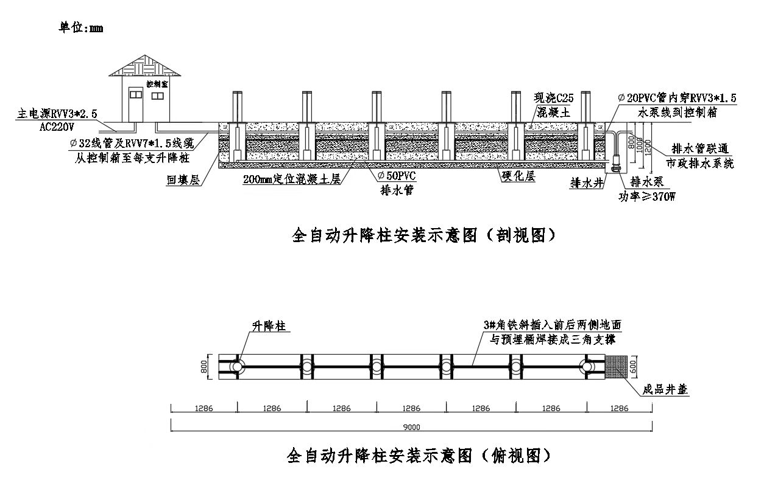
系统功能：
可实现紧急情况时快速升起柱体，升降柱自动升起，阻止车辆进入学校内。如发生人群冲击事故，也能有效缓冲人群冲击速度。
由升降柱机械结构及液压一体驱动装置组成，安装在道路中，自动联动操作，手动操作升降柱上升/下降，当停电或者故障可手动泄压，升降柱下降。
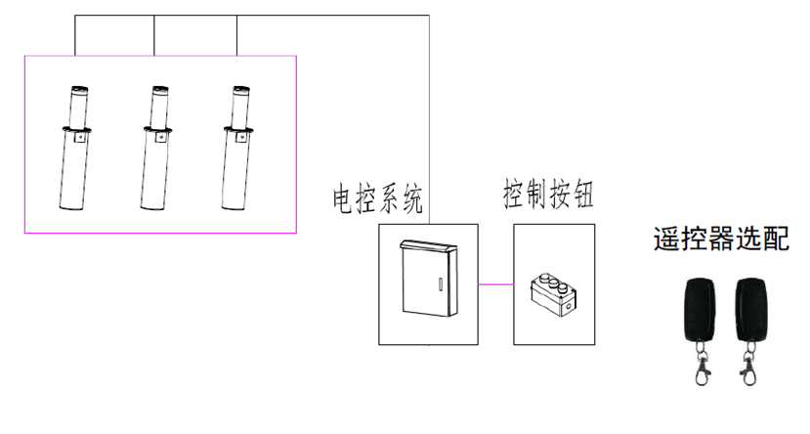安装方式：
1、规划出升降柱、控制柜的安装位置；图示为升降柱安装完成示意图：
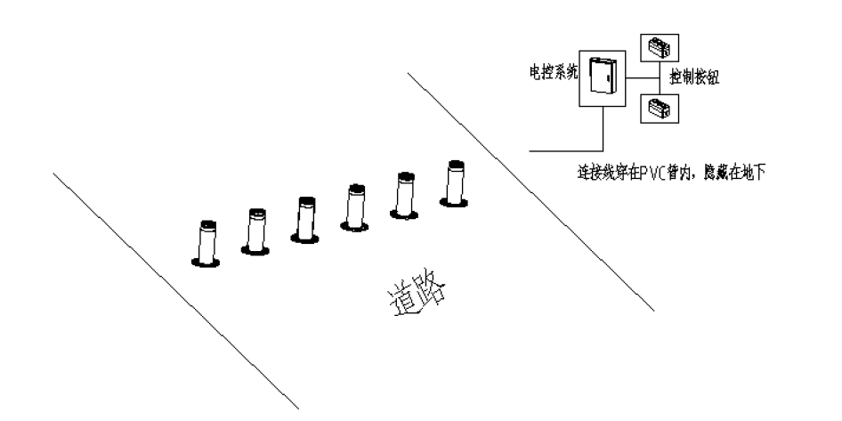
2、按规划开挖地基，安装升降柱；可按照下图操作：
a、开挖地基；
b、预埋PVC管至下水道，排水管Φ50，并用1立方厘米的碎石子铺填渗水层，渗水层与PVC管齐平，渗水层水平，示意图如下：
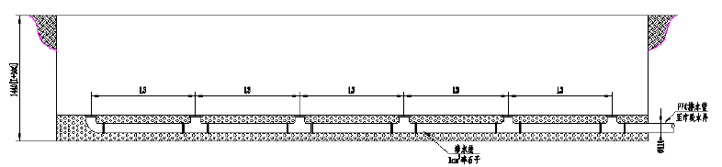
c、放入地基盒，用1立方厘米的碎石子固定地基盒，地基壳要与路面水平，并在地基壳外壳两侧土中插入方钢，尽量深入土层最大，然后焊接在地基壳上，示意图如下：
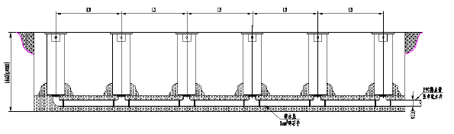
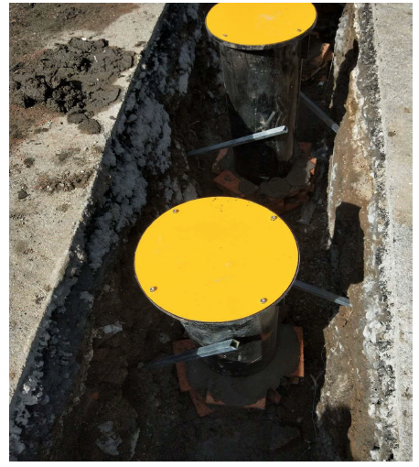
d、地基壳外四周浇筑混泥土，并排布过“电线”PVC管（建议每台升降柱用一根PVC管Φ32拉至控制箱），排布PVC管时，建议穿好电线（每台升降柱需要7芯线，包括3芯电机控制线/2芯led线/2芯电磁阀线，并在电线两端做好标识，防止线路接错，示意图如下：
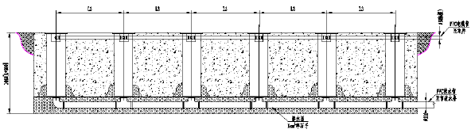
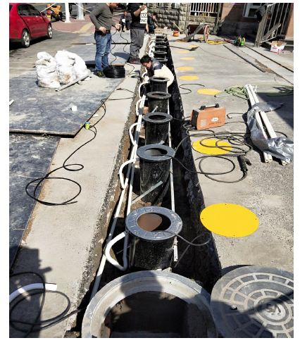

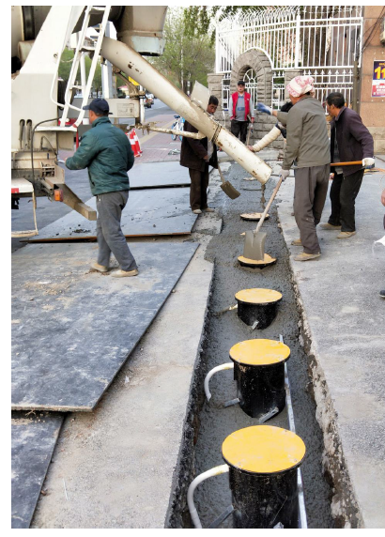

e、连接升降柱端线路，吊入机芯，吊入机芯后，需要调平机芯四个柱子，保证机芯稳定，注意接线口位置必须与PVC管在同侧，示意图如下：
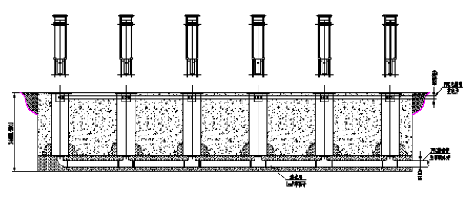
f、安装控制箱、连接控制箱端线路，安装上盖板，并试机，控制箱线路具体参照下面控制系统介绍。

注意事项：
1、PVC 管一定要连接到市政下水道，如排水管不能通下水道，应在旁边挖排水井，加装排水泵，确保排水井的排水量至少5L/min。
2、用户应该经常清理排水井中的泥沙，防止抽水泵被泥沙堵塞、掩埋。
3、面板与路面之间最好保留1~2mm左右的间隙，以方便日后维护或检修。
4、学校东大门外侧为沥青路面，施工结束后及时修补，恢复原样。
2.项目清单
序号 | 设备名称 | 配置参数 | 数量 | 单位
1 | 升降柱 | 1.系统控制 ：电动液压，供电电源：220V。  2.★304不锈钢柱体：直径>219mm，厚度>8mm，升降高度>600mm，提供公安部安全与警用电子产品质量检测中心检验报告。  3.配备环绕式LED警示灯和5cm宽钻石纹反光带。  4.地基盒整体电泳+喷塑处理，防腐防锈。  5.防护等级：IP68。  6.通过压力：可通行30吨货柜车。  7.★可设置柱身升降时间为3S-6S，提供公安部安全与警用电子产品质量检测中心检验报告。  8.工作温度：-30℃~55℃（产品在0℃以下使用出现升降不同步为正常现象）。  9.升降控制：通过控制柜控制柱体的上升和下降。  10.升降提示：升降过程指示灯闪烁，下降到底灯灭，上升到位灯常亮。  11.应急控制：断电情况下，通过蓄电池供电操作应急按钮控制柱体下降。  12.★手动控制：可通过手动按键控制柱身上升、下降、急停，提供公安部安全与警用电子产品质量检测中心检验报告。  13.★无线控制：可通过无线遥控器控制柱身上升、下降、急停，提供公安部安全与警用电子产品质量检测中心检验报告。  14.★绝缘电阻：符合GB16796-2009标准，提供公安部安全与警用电子产品质量检测中心检验报告。  15.★泄露电流：符合GB16796-2009标准，提供公安部安全与警用电子产品质量检测中心检验报告。  16.★抗电强度：符合GB16796-2009标准，提供公安部安全与警用电子产品质量检测中心检验报告。 | 6 | 台
2 | 控制器（控制箱） | 1.遥控频率：433.92MHz。  2.控制方式：手控盒操作、遥控器遥控。  3.控制数量：最少支持接入6根升降柱。  4.手动按键控制：可通过手控盒按键控制升降柱的上升、下降。  5.无线遥控控制：可通过无线遥控器控制升降柱的上升、下降。  6.★应急控制：内置蓄电池，支持断电操作应急按钮控制升降柱下降，提供产品图片或实物照片。  7.保护功能：预留安全保护接口，可接入红外、地感、雷达等保护信号，实现防撞防顶车功能。 | 1 | 套
3 | 安装及辅材 | 开挖、回填、排水管、穿线管、线缆（7*1.5）等 | 1 | 项
备注 | 参数中“提供公安部安全与警用电子产品质量检测中心检验报告”，投标时提供复印件加盖公章，供货时提供原件。

注：为确保相关材质质量，供应商须承诺：如成交，将于签订合同前提供清单中所有相关的检测报告复印件（加盖供应商公章），检测报告须为国家认可的第三方检测机构出具的有效且合格的检测报告，具有“CMA”或“CNAS”标志，且检测报告中“★”必须符合或优于询价文件中所列的技术参数的要求。否则，采购单位有权取消其成交资格。由第二名成交候选人替补或由采购单位视情况重新组织采购；第二名不能提供或不满足要求则取消其成交资格，则由第三名成交候选人替补或由采购单位视情况重新组织采购，以此类推。
二、技术响应
1.技术响应文件的内容，不得有缺陷或漏项。否则有可能被视为未实质性响应询价文件要求而作无效询价响应处理。
2.技术响应文件应能明确载明：产品及功能简介、供货完成的时间、免费质保期、质保内容、维修响应时间等。
3.所有项目，含设备、材料等运输及相关生产所必需的辅材，如清单中未列出，而属于项目所必须的，请自行增加并考虑在报价内，如有遗漏，视作赠送，成交后不再作任何更改及费用的增加，但必须保证产品供货且由此产生的额外费用视作赠送。
三、产品供货
1.产品交付：
（1）交货地点：送至采购单位指定的地点。
（2）货物装卸、运输涉及到的保险，其费用包含在合同总价中。
2.项目供货期：成交供应商于2025年5月10日之前完成所有产品的制作、安装及调试。
3.发货到采购单位指定地点时应先用函、电通告采购单位。
4.产品的外观、包装、运输应按国家规定或部颁标准执行，如因成交供应商包装不当以及其它原因造成损坏或丢失，应由成交供应商负一切责任。
5.合同项目涉及到的产品交货时，外包装应完整无破损。
四、质量要求
1.供应商应保证货物是全新、未使用过的原装合格正品，并完全符合询价文件及本项目合同规定的质量、规格和性能的要求。
2.成交产品的技术标准按国家标准执行，无国家标准的，按行业标准执行，无国家和行业标准的，按企业标准执行；但在招标文件中有特别要求的，按询价文件中规定的要求执行，并且符合相关法律、法规规定的要求。
3.产品的包装，国家或行业主管部门有规定的，按规定执行。
4.供应商应保证提供的产品不得侵犯第三方专利权、商标权和工业设计权、版权等。否则，供应商应负全部责任，并承担由此引起的一切后果。
5.供应商应保证其货物在正常使用和保养条件下，在其使用寿命期内应具有满意的性能。
6.供应商应采取必要的安全措施保证货物的运输及安装的安全，并承担货物的运输及安装过程中产生的一切风险及全部责任。
五、产品质保
本次采购项目产品的质保期为不少于2年（24个月），供应商的售后服务方案，应包含但不限于：
（1）成交供应商负责安装、调试、配合采购单位进行验收，并承担因此发生的一切费用。
（2）质保内免费提供产品的维修维护，包括非人为因素发生的产品修理、更换的费用。人为因素导致的故障、过质保期后的故障，应提供上门维修，维修费用只收取零部件成本费。
（3）成交供应商须提供产品出现故障后的维修服务：供应商能够做到完成安装和调试后，确保7*24小时的故障响应模式，一般故障2个小时到场解决，重大故障4个小时到场解决。
紧急情况下需随叫随到，若48小时不能修复的，供应商需免费提供备用产品，以免影响正常使用。
六、付款方式
【特别提醒】付款方式不接受负偏离及任何意图改变付款方式的意图表达，否则作无效响应处理。
1.货物运送到采购单位指定地点，并经验收通过合格后由江苏省南通师范学校第二附属小学一次性付清合同款项。
2.最终以签订的政府采购合同为准。
七、服务量的调整及结算方式
1.如因采购单位实际需求，供货量发生变化，成交供应商须无条件满足采购单位需求，确保货物质量并及时提供货物及相关服务。
2.结算时按实际供货量进行结算，综合单价不变。
第四部分 询价程序和内容
一、采购单位组织询价活动
1.成立询价小组。询价小组由有关专家和采购单位代表组成，按照公平、公正、择优的原则进行独立评审。询价小组由采购单位代表和集团内代表共计3人组成。
由询价小组对响应供应商的资格性、符合性审查，对未通过审查的供应商，应现场告知原因。询价小组对合格供应商的响应文件进行评审。
2.询价小组的职责：
（1）响应文件是否符合询价文件的要求，并做出评价；
（2）可以要求供应商对响应文件有关事项做出解释或澄清；
（3）按询价文件载明的方法，价格由低到高按次序排列，推荐排名第一的供应商为本项目成交供应商；
（4）询价采购活动开始后，直到就项目成交结果发出成交通知书并授予成交供应商合同为止，凡属于评审、澄清、评价和比较询价响应的所有资料及有关授予合同等的相关信息，都不应向供应商或与询价评审比较工作无关的第三方及人员泄露；
（5）在响应文件的评审、澄清、评价和比较以及最终授予合同的过程中，供应商对采购单位和询价小组成员有施加影响的任何行为，都将取消其可能的成交资格。
3.询价小组成员的义务：
（1）遵纪守法，客观、公正、廉洁地履行职责；
（2）按照询价文件规定的方法进行，对询价评审与比较的意见承担个人责任；
（3）对询价评审过程和结果，以及供应商的商业秘密保密；
（4）配合相关部门进行的投诉处理工作；
（5）配合采购单位答复供应商提出的质疑。
二、供应商参加询价活动。
现场模式：供应商授权人须持有效身份证参加询价活动。
三、询价评审方法
1.对合格供应商所提供的响应文件内的询价技术响文件进行评选。
2.询价小组严格按照询价文件的规定要求、条件标准，对供应商所提供的完整计划标的物采购的服务是否符合采购需求，对其质量和服务等实质性响应内容进行比较评价。具体如下表：
序号 | 询价响应满足性评审比较内容
1 | 供应商提供响应项目的需求产品的参数是否满足询价文件要求；
2 | 供应商提供的各项方案是否满足询价文件要求；
3.判定符合采购需求、质量和服务相等的询价响应供应商后，针对其报价进行最终判定。
4.本次项目最高限价为4.5万元，超出限价作无效询价响应处理。
5.价格评审
（1）询价小组认为供应商的报价明显低于其他通过符合性审查供应商的报价，有可能影响产品质量或者不能诚信履约的，应当要求其在合理的时间内提供书面说明，必要时提交相关证明材料；供应商不能证明其报价合理性的，询价小组应当将其作为无效响应处理。
（2）询价小组对成交候选人报价表进行审核，应审核供应商询价响应报价是否前后一致、大小写金额是否一致、总价金额与单价汇总金额是否一致。对过高过低报价的并作为成交候选人的，应重点审核报价明细表有否重大重复报价或漏项报价等情况，一经发现，现场请成交候选人予以澄清，明显过错或不能澄清的，经超半数以上询价小组认定，有权取消供应商成交候选人资格。
（3）询价小组根据全体成员签字的原始评审记录和结果编写评审报告。询价小组按报价由低到高的顺序排列，排名前三名的依次为第一、第二、第三成交候选人。询价响应报价相同的，现场抽签决定成交候选人排名顺序。
（4）第一成交候选人原则上为成交供应商，成交价为其响应报价。当排名第一的成交候选人放弃成交、因不可抗力不能履行合同、不按照询价文件要求提交履约保证金，或者被查实存在影响成交结果的违法行为等情形，不符合成交条件的，采购人可以按照询价小组提出的成交候选人名单排序依次确定其他成交候选人为成交供应商，也可以重新询价。
6.本项目由采购单位委托询价小组确定成交供应商。
7.采购单位宣布评审结果。
8.询价小组对响应文件的判定，只依据响应文件内容本身，不依靠询价采购活动开始后的任何外来证明【本部分第三条第5点第（1）款除外】。
9.询价活动开始后，询价小组对询价文件的细则若有争议，由询价小组成员集体讨论确定。询价小组成员对需要共同认定的事项存有争议，应当按照少数服从多数的原则做出结论。持不同意见的询价小组成员应当在评审报告上签署不同意见及理由，否则视为同意评审报告。
10.询价小组对评审未尽情况有最终解释权，且对落标的供应商不做落标原因的解释。

四、出现下列情形之一的，作无效询价响应处理
1.响应文件未按规定要求密封、签署、盖章的；
2.不具备询价文件规定的供应商资格要求的；
3.不符合法律、法规和询价文件中规定的其他实质性要求的
4.询价技术响应文件在出现商务询价响应的报价内容的；
5.报价超过询价文件中规定的对应预算金额或者对应最高限价的；
6.响应文件含有采购单位不能接受的附加条件的；
7.询价小组可以认定为无效询价响应的其他情况；
8.项目需求中说明的情况；
9.法律、法规和询价文件规定的其他无效情形。
五、出现下列情形之一的，作废标处理
1.符合专业条件的响应供应商或者对询价文件作实质响应的响应供应商不足3家的；
2.出现影响采购公正的违法违规行为的；
3.响应供应商的报价均超过了采购预算，采购单位不能支付的；
4.因重大变故，采购任务取消的。
上述均保留询价小组认定可以确定为无效响应或废标的其他情况。
六、其他注意事项
1.在询价响应、评审时间，供应商不得向询价小组询问情况，不得进行旨在影响评审结果的活动。
2.询价小组不得向供应商解释落标原因。
3.在询价响应、评审过程中，如果供应商联合故意抬高报价或出现其他不正当行为，采购单位有权中止询价响应或评审。
4.凡在询价响应、评审过程中，已提示是否异议的事项，供应商当时没有提出异议的，事后不得针对上述事项提出质疑。
八、成交通知
成交结果在 “江苏省南通师范学校第二附属小学校园网 (http://www.ntccjy.com/jssntsfxxdefsxx/index.html)”公告，公告期限为1个工作日。《成交通知书》一经发出，采购单位改变成交结果，或者成交供应商放弃成交的，各自承担相应的法律责任。《成交通知书》是采购合同的组成部分。

第五部分 合同签订与验收付款
一、成交供应商在接到《成交通知书》后15日内向采购单位缴纳履约保证金并签订合同。合同签订后成交供应商方可履约，否则引起的一切后果由成交供应商自行承担。纸质合同一式捌份，采购单位执陆份、成交供应商执贰份。所签合同不得对询价文件作实质性修改。采购单位不得向成交供应商提出不合理的要求作为签订合同的条件，不得与成交供应商私下订立背离询价文件实质性内容的协议。
二、采购单位按合同约定积极配合成交供应商履约，成交供应商履约到位后，请以书面形式向采购单位提出验收申请，采购单位接到申请后及时组织相关专业技术人员，必要时邀请采购单位、质检等部门共同参与验收，并出具验收报告，验收合格的支付相应款项。
三、采购单位故意推迟项目验收时间的，与成交供应商串通或要求成交供应商通过减少货物数量或降低服务标准的，在履行合同中采取更改配置、调换物品等手段的，要求成交供应商出具虚假发票或任意更改销售发票的，谋取不正当利益的，承担相应的法律责任。
四、成交供应商出现违约情形，应当及时纠正或补偿；造成损失的，按合同约定追究违约责任；发现有假冒、伪劣、走私产品、商业贿赂等违法情形的，应由采购单位移交工商、质监、公安等行政执法部门依法查处。
五、不响应付款方式的，视同响应文件无效处理。实际付款方式以最终签订采购合同为准。
款项由采购单位按相关财务支付规定办理支付手续。不得故意拖延支付时间。
六、合同主要条款

崇川区政府采购项目
合同书
采购单位（或称甲方）：
成交供应商（或称乙方）：
签订时间： 年 月 日
签订地点：
根据《民法典》及（项目名称） 项目的采购结果、询价文件及响应文件，经双方协商一致，签订本合同。
一、合同的标的物
1.1甲方向乙方采购标的物，具体的品种、规格要求详见响应文件：
1.2 乙方对提供的标的物应当拥有完整的物权，并且负有保证第三人不得向甲方主张任何权利（包括知识产权）的义务。
二、合同价格与支付
2.1 合同价格按此次成交价格执行，合同总金额为人民币 ，包括本项目的全部费用，包含但不限于以下费用：货物的成本、利润、税金、开办费、开模费、市场材料价格风险费、政策性调整风险费等的所有费用；货物包装、运输、保险、装卸、搬运费、技术措施费、机械进出场费、保管费；主材及标准附件、备品备件、辅材、专用工具、技术资料、损耗、人工费、机械费、检测费、管理费、利润；国家税务部门规定的各项税金；原材料的涨价及政策性调整等风险费；相关伴随服务以及免费服务期、售后服务等一切费用；即本项目采购的货物交付使用前的所有费用以及免费服务期内的服务费用等包含响应询价文件采购要求的所有费用。各供应商应根据询价文件要求，并充分考虑市场，自行核算成本报价。供应商的报价中应充分考虑上述的要求和风险因素，服务期限内出现的任何遗漏，均由成交供应商负责，采购单位不再支付任何费用。
2.2付款方式：
货物运送到甲方指定地点，并经验收通过合格后由江苏省南通师范学校第二附属小学一次性付清合同款项。
- 履约保证金
3.1本项目中标后的履约保证金为项目中标价的 10% ，即 元。
3.2乙方在按要求保质保量的完成该项目合同并通过验收后，甲方凭乙方提交的申请，一次性无息原路退还该合同项目的履约保证金。
3.3由于乙方原因，在签订合同后出现不按合同履行的情况，甲方有权将履约保证金作为违约金，全额不予退还，同时招标人甲方亦有权终止合同，乙方还须承担相应的法律赔偿责任。
四、质量保证
4.1乙方应保证货物是全新、未使用过的原装合格正品，并完全符合招标文件及本项目合同规定的质量、规格和性能的要求。
4.2中标产品的技术标准按国家标准执行，无国家标准的，按行业标准执行，无国家和行业标准的，按企业标准执行；但在招标文件中有特别要求的，按招标文件中规定的要求执行，并且符合相关法律、法规规定的要求。
4.3产品的包装，国家或行业主管部门有规定的，按规定执行。
4.4乙方应保证提供的产品不得侵犯第三方专利权、商标权和工业设计权、版权等。否则，乙方应负全部责任，并承担由此引起的一切后果。
4.5乙方应保证其货物在正常使用和保养条件下，在其使用寿命期内应具有满意的性能。
4.6乙方应采取必要的安全措施保证货物的运输及安装的安全，并承担货物的运输及安装过程中产生的一切风险及全部责任。
五、包装
乙方提供的设备必须为原包装，在送交甲方验收前不得拆箱。
六、标的物的交付
6.1 标的物的所有权自标的物交付时转移。
6.2 乙方应当按照约定的期限和约定的地点交付标的物。
6.3 乙方应当按照约定或者交易习惯向甲方交付提取标的物单证以外的有关单证和资料。
6.4产品设备交货、安装、调试、培训等服务
6.4.1产品交付：
（1）交货地点：送至乙方指定的地点。
（2）货物装卸、运输涉及到的保险，其费用包含在合同总价中。
6.4.2项目供货期：合同签订后，乙方于 年 月 日之前完成所有产品的制作、安装及调试。
6.4.3发货到甲方指定地点时应先用函、电通告甲方。
6.4.4产品的外观、包装、运输应按国家规定或部颁标准执行，如因乙方包装不当以及其它原因造成损坏或丢失，应由乙方负一切责任。
6.4.5合同项目涉及到的产品交货时，外包装应完整无破损。
七、伴随服务
7.1 乙方除应履行按期按量交付合格标的物的义务外，还应当提供下列服务：
7.1.1 标的物的现场安装、启动、调试、监督（如果必须安装、调试的话）；
7.1.2 提供标的物组装和一般维修所必需的工具；
7.1.3 在合同规定的期限内对所提供的标的物实行运行监督、维修服务的前提条件是该服务并不能免除乙方在质量保证期内所承担的义务；
7.1.4 对甲方技术人员的技术指导或培训。
7.2 除合同另有规定之外，伴随服务的费用均已含在合同价款中，甲方不再另行支付。
八、标的物的检验和验收
8.1项目涉及到的货物由甲方及有关部门进行专项验收。
8.2乙方所供货物在通过专项验收时，应对由于设计、工艺或材料的缺陷而发生的任何不足或故障负责，并承担由此引起的一切后果。
8.3甲方有权拒收未通过专项验收的货物。
8.4验收合格的同时，乙方需提供质保书、保修证明等书面资料，并按国家制造和安装的标准要求检测验收。
8.5乙方所供货物，可能由南通市质量技术监督局从中随机抽取1辆进行全项检测，中标人承担因此涉及到的费用。
8.6如双方对验收结果有分歧，则以南通市技术监督局的检测结果为准，检验费由有过失的一方支付。
8.7对于检测不合格的，该批次货物无条件退场，并由此认定为是乙方自身的原因而导致该结果，甲方有权取消乙方的中标资格且解除采购合同。
九、产品质保
本次采购项目产品的质保期为 2 年（ 24 个月）；乙方的售后服务方案，应包含但不限于：
9.1.1乙方负责安装、调试、配合甲方进行验收，并承担因此发生的一切费用。
9.1.2质保内免费提供产品的维修维护，包括非人为因素发生的产品修理、更换的费用。人为因素导致的故障、过质保期后的故障，应提供上门维修，维修费用只收取零部件成本费。
9.1.3乙方须提供产品出现故障后的维修服务：乙方能够做到完成安装和调试后，确保7*24小时的故障响应模式，一般故障2个小时到场解决，重大故障4个小时到场解决。
紧急情况下需随叫随到，若48小时不能修复的，乙方需免费提供备用产品，以免影响正常使用。
十、违约责任
合同一方不履行合同义务或者履行合同义务不符合约定的，应当承担继续履行、采取补救措施或赔偿损失等违约责任。
10.1 甲方违约责任
10.1.1在合同生效后，非乙方原因甲方要求退货的，应向乙方偿付合同总价款的 5 %，作为违约金，违约金不足以补偿损失的，乙方有权要求甲方补足。
10.1.2 甲方违反合同规定，拒绝接收乙方交付的合格标的物，应当承担乙方由此造成的损失。
10.2 乙方违约责任
10.2.1 乙方不能交货，或交货不合格从而影响甲方按期正常使用的，应向甲方偿付合同总价款 10 %的违约金，违约金不足以补偿损失的，甲方有权要求乙方补足。
10.2.2 乙方逾期交货的 ，应在发货前与甲方和监管部门协商，甲方仍需求的，乙方应立即发货，按照逾期交货部分货款的每天 0.1% 支付逾期交货违约金，同时承担甲方因此遭致的损失费用。
10.2.3质保期内，乙方须严格按照质保要求履约；如乙方未能及时履约，甲方因此产生的一切责任和损失均由乙方承担。
十一、不可抗力
11.1 因不可抗力不能履行合同的，根据不可抗力的影响，部分或者全部免除责任。但合同一方延迟履行后发生不可抗力的，不能免除责任。
11.2 合同一方因不可抗力不能履行合同的，应当及时通知对方，以减轻可能给对方造成的损失，并应当在合理期限内提供证明。
十二、索赔
12.1 甲方有权根据当地产品质量检验机构或其他有权部门出具的检验证书向乙方提出索赔。
12.2 在本合同规定的检验期限和质量保证期内，如果乙方对甲方提出的索赔或差异有责任，则乙方应按甲方同意的下列一种或多种方式解决索赔事宜：
12.2.1 乙方同意退货，并按合同规定的货币将货款退还给甲方，并且承担由此发生的一切损失和费用，包括利息、银行手续费、运费、保险费、检验费、仓储费、装卸费以及为保护退回标的物所需的其他必要费用。
12.2.2 根据标的物的低劣程度、损坏程度以及甲方遭受损失的数额，经双方协商确定降低标的物的价格。
12.2.3 用符合规格、质量和性能要求的新零件、部件或标的物来更换有缺陷的部分或修补缺陷部分，乙方应承担一切费用和风险并且负担甲方所发生的一切直接费用。同时，乙方应按合同规定，相应延长修补或被更换部件或标的物的质量保证期。
12.3 如果在甲方发出索赔通知后七天内，乙方未能答复，上述索赔应视为已被乙方接受。若乙方未在甲方提出索赔通知后七天内或甲方同意的更长时间内，按照合同规定的任何一种方法解决索赔事宜，甲方将从未付款中扣回索赔金额，如果这些金额不足以补偿索赔金额，甲方有权向乙方提出对不足部分的补偿。
十三、合同的解除和转让
13.1 甲方和乙方协商一致，可以解除合同。
13.2 有下列情形之一，合同一方可以解除合同：
13.2.1 因不可抗力致使不能实现合同目的，未受不可抗力影响的一方有权解除合同。
13.2.2 因合同一方违约导致合同不能履行，另一方有权解除合同。
13.2.3 有权解除合同的一方，应当在违约事实或不可抗力发生之后三十天内书面通知对方以主张解除合同，合同在书面通知到达对方时解除。
13.3 合同的部分和全部都不得转让。
十四、合同的生效
本合同在甲乙双方签字盖章后生效。
十五、争议的解决
甲乙双方因合同发生争议，应在甲方的主持下进行调解，协商不成，任何一方可以向甲方所在地人民法院起诉。
十六、附则
16.1 合同份数：本合同一式捌份，采购单位执陆份、成交供应商执贰份。
16.2 本合同文件使用中文书写、解释和说明。
16.3 本合同履行过程中产生的纪要、协议以及成交通知书、响应文件和询价文件为本合同的附件，与合同具有同等效力。
16.4 未尽事宜
本合同未尽事宜应按照《中华人民共和国民法典》、《中华人民共和国产品质量法》及其相关配套法律法规之规定解释。
采购单位（盖章）： 成交供应商（盖章）：
法定代表人或委托代理人： 法定代表人或委托代理人：
年 月 日 年 月 日
注：甲方保留对合同微调的权利。

第六部分 质疑提出和处理

一、质疑的提出
(一)质疑人的身份要求
1.提出质疑的供应商应当是参与所质疑项目采购活动的供应商。
2.潜在供应商已依法获取其可质疑的询价文件的，可以对该文件提出质疑。对询价文件提出质疑的，应当在获取询价文件或者询价文件公告期限届满之日起7个工作日内提出。
(二)质疑提出的格式要求
1.质疑必须按《政府采购法》、《政府采购法实施条例》及《江苏省政府采购供应商监督管理暂行办法》的相关规定提交，质疑实行实名制，不得进行虚假、恶意质疑，未按上述要求提交的质疑函，采购单位有权不予受理。
2.质疑函应包括：
（1）质疑人的名称、地址、邮编、联系人及联系电话；
（2）具体、明确的质疑事项及明确的请求；
（3）质疑的事实依据和必要的法律依据；
（4）提起质疑的日期；
（5）认为自己合法权益受到损害或可能受到损害的相关证据材料；
（6）质疑函应当署名：质疑人为自然人的，应当由本人签字并附有效身份证明；质疑人为法人或其他组织的，应当由法定代表人签字并加盖单位公章（质疑人为联合体的，则联合体各方法定代表人均须签字并加盖单位公章），未按要求签字和盖章的为无效质疑，采购单位将不予受理。质疑人委托代理质疑的，应当向采购单位提交授权委托书，并载明委托代理的具体权限和事项。
3.质疑函需遵循的原则：
提出质疑时，必须坚持“谁主张，谁举证”、“实事求是”的原则，不能臆测。属于须由法定部门调查、侦查或先行作出相关认定的事项，质疑人应当依法申请具有法定职权的部门查清、认定，并将相关结果提供给采购单位。采购单位不具有法定调查、认定权限。
（三）质疑提出的时效要求
1.供应商认为询价文件、采购过程和采购结果使自己的权益受到损害的，可以在知道或应知其权益受到损害之日起七个工作日内，以书面形式向采购单位提出质疑。上述应知其权益受到损害之日，是指：
（1）对可以质疑的询价文件提出质疑的，为收到询价文件之日或者询价文件公告期限届满之日；
（2）对采购过程提出质疑的，为各采购程序环节结束之日；
（3）对中标或者成交结果提出质疑的，为中标或者成交结果公告期限届满之日。
供应商认为询价文件使自己的权益受到损害的，可以按照招标公告第八项要求向采购单位提出质疑；供应商认为采购过程和采购结果使自己的权益受到损害的，可以以书面形式向采购单位提出质疑。
2.供应商应在法定质疑期一次性提出针对同一采购程序环节的质疑。
二、《质疑函》的受理和答复
1. 采购单位收到质疑函后，将对质疑的形式和内容进行审查，如质疑函内容、格式不符合规定，采购单位将告知质疑人进行补正。
2. 质疑人应当在法定质疑期限内进行补正并重新提交质疑函，拒不补正或者在法定期限内未重新提交质疑函的，为无效质疑，采购单位将不予受理。
3.采购单位答复供应商质疑应当采用书面方式并依法送达，质疑供应商或其委托代理人拒绝签收的视为已经送达。
三、质疑处理
1. 质疑成立的处理
（1）对于内容、格式符合规定的质疑函，中心在收到供应商的书面质疑后七个工作日内作出书面答复，但答复的内容不得涉及商业秘密。
（2）对询价文件提出的质疑，依法通过澄清或者修改可以继续开展采购活动的，澄清或者修改询价文件后继续开展采购活动；否则应当修改询价文件后重新开展采购活动。
（3）对采购过程、中标或者成交结果提出的质疑，合格供应商符合法定数量时，可以从合格的中标候选人中另行确定中标、成交供应商的，应当依法另行确定中标供应商；否则应当重新开展采购活动。
质疑答复导致中标、成交结果改变的，采购单位应当将有关情况书面报告本级财政部门。
2.质疑不成立的处理
若质疑不成立，或者成立未对中标、成交结果构成影响的，继续开展采购活动。
3.虚假质疑的处理
（1）人提出书面质疑必须有理、有据，不得恶意质疑或提交虚假质疑。否则，一经查实，采购单位有权依据政府采购的有关规定，报请政府采购监管部门对该人进行相应的行政处罚。
（2）在江苏省范围内一年累计三次以上质疑，均查无实据的供应商将按失信行为记入该注册供应商诚信档案中。
（3）采购单位受理质疑和答复相关咨询，联系电话详见招标公告。

第七部分 响应文件组成
响应文件由资格审查文件、商务技术文件、报价文件三部分组成，相关格式参见附件。请供应商根据以下内容，逐条提供，否则作无效响应处理。
一、资格审查文件（不能出现报价文件、商务技术文件）：
1.供应商符合《政府采购法》第二十二条规定条件的声明函；（格式见附件）
2.法定代表人身份证明书；（格式见附件）
3.法定代表人授权委托书，投标代表本人身份证复印件或扫描件；（如有授权，格式见附件）
4.关于资格的声明函；（格式见附件）
5.有效的营业执照（副本）复印件或扫描件；
6.供应商信用承诺书；（格式见附件）
7.其它需要提交的资格审查证明材料。
二、商务技术文件（不能出现报价）：
1.询价响应函；（格式见附件）
2.商务部分正负偏离表；（格式见附件）
3.技术部分正负偏离表；（格式见附件）
4.针对本项目的供货及验收方案（必须满足本项目需求）；
5.针对本项目的售后服务方案（必须满足本项目需求）；
6.承诺函；（格式见附件）
7.项目需求中要求提供的相关材料。
为方便评委评审，请供应商按评审办法中所涉及的事项按顺序进行编制。
三、报价文件：

1.询价响应报价表；（格式见附件）

2.询价响应报价明细表；（格式见附件）

附件1：
1.供应商符合《政府采购法》第二十二条规定条件的声明函

我单位参加________________ _（项目名称）采购活动。针对《中华人民共和国政府采购法》第二十二条规定做出如下声明：
1.我单位具有独立承担民事责任的能力；
2.我单位具有良好的商业信誉和健全的财务会计制度；
3.我单位具有履行合同所必需的设备和专业技术能力；
4.我单位有依法缴纳税收和社会保障资金的良好记录；
5.我单位参加政府采购活动前三年内，在经营活动中没有重大违法记录；（1.供应商在参加政府采购活动前三年内因违法经营被禁止在一定期限内参加政府采购活动，期限届满的，可以参加政府采购活动。2.《中华人民共和国政府采购法实施条例》第十九条第一款规定的“较大数额罚款”认定为200万元以上的罚款，法律、行政法规以及国务院有关部门明确规定相关领域“较大数额罚款”标准高于200万元的，从其规定。）
6.我单位满足法律、行政法规规定的其他条件。

供应商名称（公章）：

日期：______年______月______日

2.法定代表人身份证明
江苏省南通师范学校第二附属小学：
（先生／女士）现任我单位 职务，为法定代表人，特此证明。
身份证号码：

供应商（盖章）
年 月 日

附：法定代表人身份证（正、反面）复印件或扫描件

注：
如为法定代表人参加项目询价，须将身份证原件带至询价现场备查。
如为被委托受权人参加项目询价，无须将法定代表人身份证原件带至询价现场备查，仅需提供本证明。

3.法定代表人授权委托书（如有授权，须提供）
江苏省南通师范学校第二附属小学：

本授权委托书声明：我 （姓名）系 （供应商名称）的法定代表人，现授权委托 （姓名）为我公司为被委托受权人，以本公司的名义参加本项目的询价响应活动。被委托受权人在开标、评审活动、合同签订过程中所签署的一切文件和处理与之有关的一切事务，我均予以承认。
被委托受权人无转委权。特此委托。
法定代表人（签字或盖章）：
被委托受权人身份证号：
被委托受权人签字：
供应商（盖章）
年月日
附：被委托受权人身份证（正、反面）复印件或扫描件

注：如为被委托受权人参加项目响应，须将身份证原件带至询价现场备查。

4.关于资格的声明函
江苏省南通师范学校第二附属小学：
本公司愿就由贵公司组织实施的 （项目名称）的招标活动进行投标。本公司所提交的投标文件中所有关于投标资格的文件、证明和陈述均是真实的、准确的。若与真实情况不符，本公司愿意承担由此而产生的一切后果。

法定代表人或委托代理人（签字或盖章）：

（供应商）公章：

年 月 日

5.供应商信用承诺书
为营造公开、公平、公正的公共资源交易环境，树立诚信守法的投标人形象，本人代表本单位作出以下承诺：
一、本单位对所提交的单位基本信息、单位负责人、项目负责人、技术负责人、从业资质和资格、业绩、财务状况、信誉等所有资料，均合法、真实、准确、有效，无任何伪造、修改、虚假成分；
二、严格依照国家和省、市、县关于政府采购等方面的法律、法规、规章、规范性文件，参加公共资源交易招标投标活动；积极履行社会责任，促进廉政建设；
三、严格遵守即时信息公示规定，及时更新公共资源交易中心主体信息库中信息；
四、自我约束、自我管理，守合同、重信用，不参与围标串标、弄虚作假、骗取中标、干扰评标、违约毁约、恶意投诉等行为，主动维护公共资源交易招标投标的良好秩序；
五、本单位自愿接受政府采购有关行政监督部门的依法检查。如发生违法违规或不良行为或存在其他法律法规对招标投标行为予以限制的情形，自愿接受政府采购有关行政监督部门依法给予的行政处罚（处理），并依法承担相应的法律责任；
六、自觉接受政府部门、行业组织、社会公众、新闻舆论等监督；
七、上述承诺已向本单位员工作了宣传教育；
如有违反上述承诺的不良行为，本单位同意将其予以上网公示。

承诺人名称（公章）：

日期： 年 月 日

6.询价响应函
致 （采购单位） ：
根据贵方的（询价项目名称）询价文件，正式授权下述人员 (姓名和职务)代表我方 （供应商的名称），全权处理本次项目询价采购的有关事宜。
据此函， （授权委托人姓名）兹宣布同意如下：
1.按询价文件规定的各项要求，向买方提供所需货物、服务。
2.我们已详细审核全部选角文件及其有效补充文件，我们知道必须放弃提出含糊不清或误解问题的权利。
3.我们同意从规定的响应文件接收截止时间起遵循本响应文件，并在规定的有效期期满之前均具有约束力。
4.同意向贵方提供贵方可能另外要求的与询价采购有关的任何证据或资料，并保证我方已提供和将要提供的文件是真实的、准确的。
5.一旦我方成交，我方将根据询价文件的规定，严格履行合同的责任和义务，并保证在询价文件规定的时间完成项目，交付买方验收、使用。
6.遵守询价文件中要求的收费项目和标准。
7.与本询价采购有关的正式通讯地址为：
地址：
邮编：
电话：
传真：
供应商开户行：
账户：

供应商：（盖章）
法定代表人或被授权人（签字或盖章）：
日期：
7.商务部分正负偏离表
（由供应商据实填写，表格不够自行添加）
序号 | 货物或服务名称 | 询价文件要求的商务条款 | 响应文件响应情况 | 偏离说明
1
2
3
4
注：
1.供应商提交的响应文件中与询价文件第三部分“项目需求”中的商务部分的要求，应逐条填列在偏离表中。
2.“偏离说明”一栏选择“正偏离”、“无偏离”、“负偏离”进行填写。正偏离、无偏离的确认和负偏离的是否响应询价文件，由评委认定。本项目不接受负偏离。
3.供应商若提供其他增值服务，可以在表中自行据实填写。
4.若完全响应本项目需求且无偏离，参加询价响应时本表可空白盖章提供。

供应商全称(盖公章)：
法定代表人（签字或盖章）：
时间： 年 月 日

8.技术部分正负偏离表
（由供应商据实填写，表格不够自行添加）
序号 | 货物或服务名称 | 询价文件要求的技术要求 | 响应文件响应情况 | 偏离说明
1
2
3
4
注：
1.供应商提交的响应文件中与询价文件第三部分“项目需求”中的技术部分的要求，应逐条填列在偏离表中。
2. “偏离说明”一栏选择“正偏离”、“无偏离”、“负偏离”进行填写。正偏离、无偏离的确认和负偏离的是否响应询价文件，由评委认定。本项目不接受负偏离。
3.所投品牌型号，必须确定、唯一。
4.供应商若提供其他增值服务，可以在表中自行据实填写。
5.若完全响应本项目需求且无偏离，参加询价响应时本表可空白盖章提供。

供应商全称(盖公章)：
法定代表人（签字或盖章）：
时间： 年 月 日

9.承诺函
（采购单位） ：
我单位 （投标供应商名称）郑重承诺：
如成交，将于签订合同前提供清单中所有相关检测报告的复印件（加盖供应商公章），检测报告须为国家认可的第三方检测机构出具的有效且合格的检测报告，具有“CMA”或“CNAS”标志，且检测报告中“★”必须符合或优于询价文件中所列的技术参数的要求。
如我单位成交，不能提供或不满足上述要求则取消我单位成交资格，由第二名成交候选人替补或由采购单位视情况重新组织采购；第二名不能提供或不满足要求则取消其成交资格，则由第三名成交候选人替补或由采购单位视情况重新组织采购，以此类推。
特此承诺。
供应商： （加盖公章）
法定代表人或被授权人： （签字或盖章）
年 月 日

10.询价响应报价表
项目名称 | 询价总报价 | 工期
大写：人民币
小写：¥
供应商：（盖章）
法定代表人（负责人）或被授权人（签字或盖章）：
日期：

说明：
询价响应报价总价应包括本项目的全部费用，包含但不限于以下费用：货物的成本、利润、税金、开办费、开模费、市场材料价格风险费、政策性调整风险费等的所有费用；货物包装、运输、保险、装卸、搬运费、技术措施费、机械进出场费、保管费；主材及标准附件、备品备件、辅材、专用工具、技术资料、损耗、人工费、机械费、检测费、管理费、利润；国家税务部门规定的各项税金；原材料的涨价及政策性调整等风险费；相关伴随服务以及免费服务期、售后服务等一切费用；即本项目采购的货物交付使用前的所有费用以及免费服务期内的服务费用等包含响应询价文件采购要求的所有费用。各供应商应根据询价文件要求，并充分考虑市场，自行核算成本报价。供应商的报价中应充分考虑上述的要求和风险因素，服务期限内出现的任何遗漏，均由成交供应商负责，采购单位不再支付任何费用。

11.询价响应报价明细表
项目名称： 江苏省南通师范学校第二附属小学东大门防冲撞自动升降柱采购项目
序号 | 设备名称 | 配置参数 | 数量 | 单位 | 单价（元） | 总价（元）
1 | 升降柱 | 1.系统控制 ：电动液压，供电电源：220V。  2.★304不锈钢柱体：直径>219mm，厚度>8mm，升降高度>600，提供公安部安全与警用电子产品质量检测中心检验报告。  3.配备环绕式LED警示灯和5cm宽钻石纹反光带。  4.地基盒整体电泳+喷塑处理，防腐防锈。  5.防护等级：IP68。  6.通过压力：可通行30吨货柜车。  7.★可设置柱身升降时间为3S-6S，提供公安部安全与警用电子产品质量检测中心检验报告。  8.工作温度：-30℃~55℃（产品在0℃以下使用出现升降不同步为正常现象）。  9.升降控制：通过控制柜控制柱体的上升和下降。  10.升降提示：升降过程指示灯闪烁，下降到底灯灭，上升到位灯常亮。  11.应急控制：断电情况下，通过蓄电池供电操作应急按钮控制柱体下降。  12.★手动控制：可通过手动按键控制柱身上升、下降、急停，提供公安部安全与警用电子产品质量检测中心检验报告。  13.★无线控制：可通过无线遥控器控制柱身上升、下降、急停，提供公安部安全与警用电子产品质量检测中心检验报告。  14.★绝缘电阻：符合GB16796-2009标准，提供公安部安全与警用电子产品质量检测中心检验报告。  15.★泄露电流：符合GB16796-2009标准，提供公安部安全与警用电子产品质量检测中心检验报告。  16.★抗电强度：符合GB16796-2009标准，提供公安部安全与警用电子产品质量检测中心检验报告。 | 6 | 台
2 | 控制器（控制箱） | 1.遥控频率：433.92MHz。  2.控制方式：手控盒操作、遥控器遥控。  3.控制数量：最少支持接入6根升降柱。  4.手动按键控制：可通过手控盒按键控制升降柱的上升、下降。  5.无线遥控控制：可通过无线遥控器控制升降柱的上升、下降。  6.★应急控制：内置蓄电池，支持断电操作应急按钮控制升降柱下降，提供产品图片或实物照片。  7.保护功能：预留安全保护接口，可接入红外、地感、雷达等保护信号，实现防撞防顶车功能。 | 1 | 套
3 | 安装及辅材 | 开挖、回填、排水管、穿线管、线缆（7*1.5）等 | 1 | 项
合计 |  | 大写： | 小写：

供应商：（盖章）
法定代表人或被授权人（签字或盖章）：
日期：
附件2:
质疑函范本
一、质疑供应商基本信息
质疑供应商：
地址： 邮编：
联系人： 联系电话：
授权代表：
联系电话：
地址： 邮编： 邮箱：
二、质疑项目基本情况
质疑项目的名称：
质疑项目的编号：包号：
采购人名称：
询价文件获取日期：
三、质疑事项具体内容
质疑事项1：
事实依据：

法律依据：

质疑事项2
……
四、与质疑事项相关的质疑请求
请求：
签字(签章)： 公章：
日期：

质疑函制作说明：
1.供应商提出质疑时，应提交质疑函和必要的证明材料。
2.质疑供应商若委托代理人进行质疑的，质疑函应按要求列明“授权代表”的有关内容，并在附件中提交由质疑供应商签署的授权委托书。授权委托书应载明代理人的姓名或者名称、代理事项、具体权限、期限和相关事项。
3.质疑供应商若对项目的某一分包进行质疑，质疑函中应列明具体分包号。
4.质疑函的质疑事项应具体、明确，并有必要的事实依据和法律依据。
5.质疑函的质疑请求应与质疑事项相关。
6.质疑供应商为自然人的，质疑函应由本人签字；质疑供应商为法人或者其他组织的，质疑函应由法定代表人、主要负责人，或者其授权代表签字或者盖章，并加盖公章。

